**Faculdade Estácio**

**Disciplina:** Introdução a Programação Estruturada em C.

**Aluno:** Andreson Lima.

**Matrícula:** 201608166333

**Turma:** Rede de computadores, noite.

**Lista de exercícios 2**



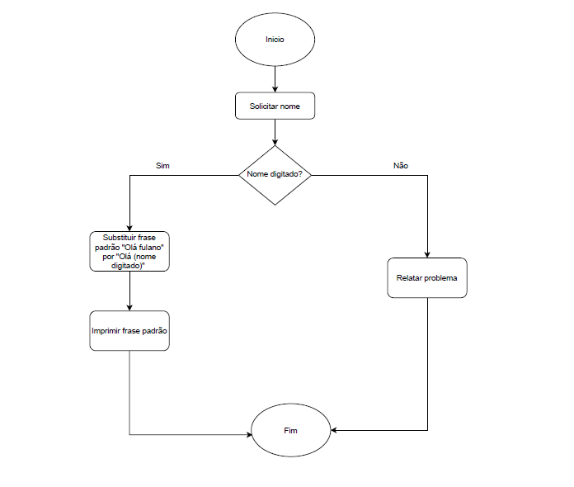



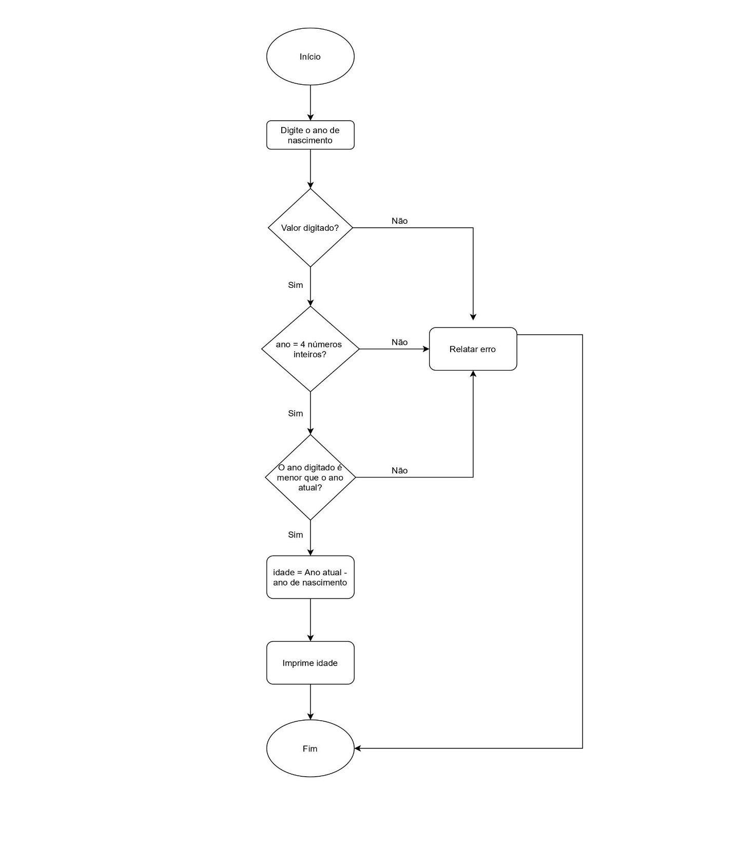



#include <stdio.h>

#include <locale.h>

int main() {

setlocale(LC_ALL, "portuguese");

int raio;

float M_PI, PI, area;

M_PI = 3.14159;

PI = M_PI;

printf("\n Digite o valor do raio: ");

scanf("%d", &raio);

area = PI*raio*raio;

printf("\nO valor da área é: %.2f", area);

return(0);

}

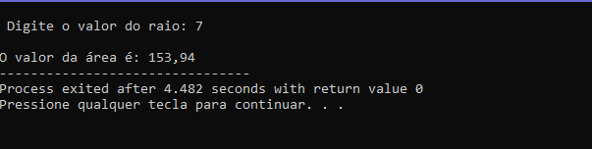



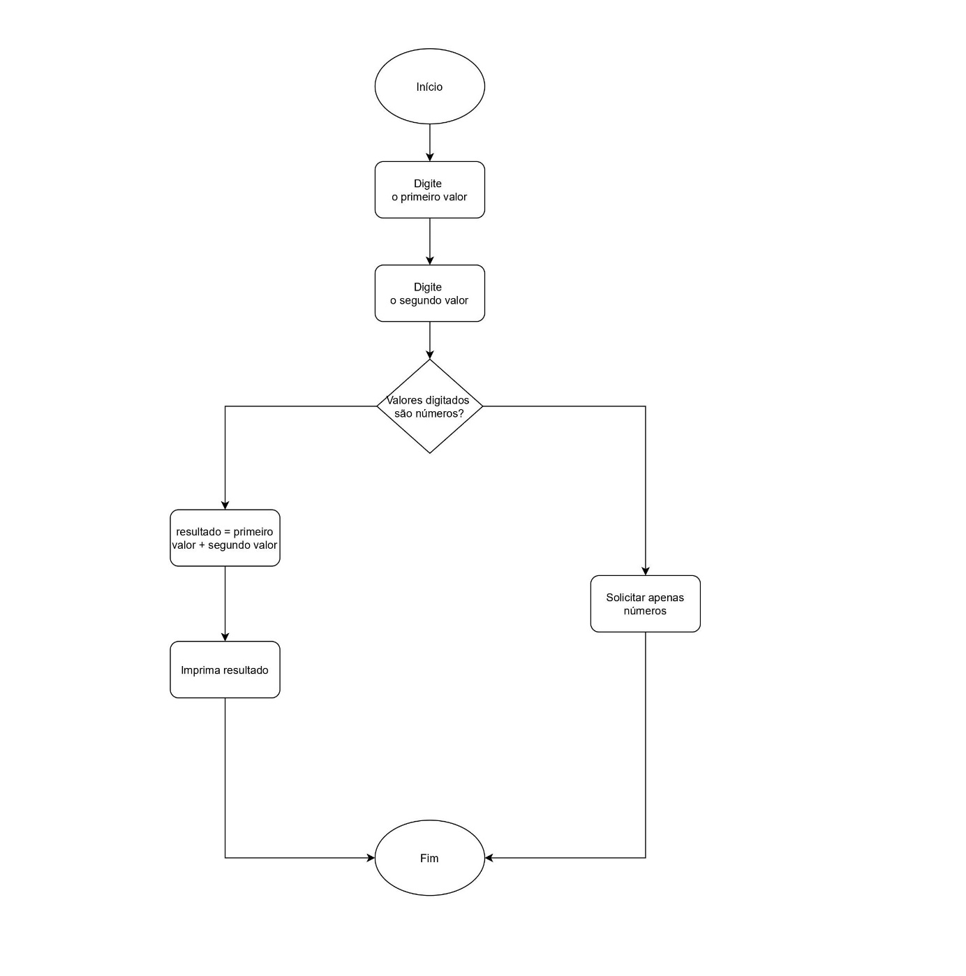



#include<cstdio>

#include<iostream>

#include<locale.h>

using namespace std;

int main() {

setlocale(LC_ALL,"portuguese");

float nota1, nota2, nota3, media;

cout << " Digite a primeira nota: ";

cin >> nota1;

cout << " Digite a segunda nota: ";

cin >> nota2;

cout << " Digite a terceira nota: ";

cin >> nota3;

media = (nota1 + nota2 + nota3) / 3;

cout << " O valor da sua média é: " << media << endl;

}

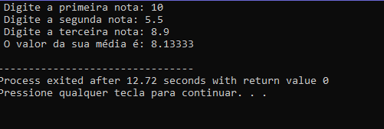

1. 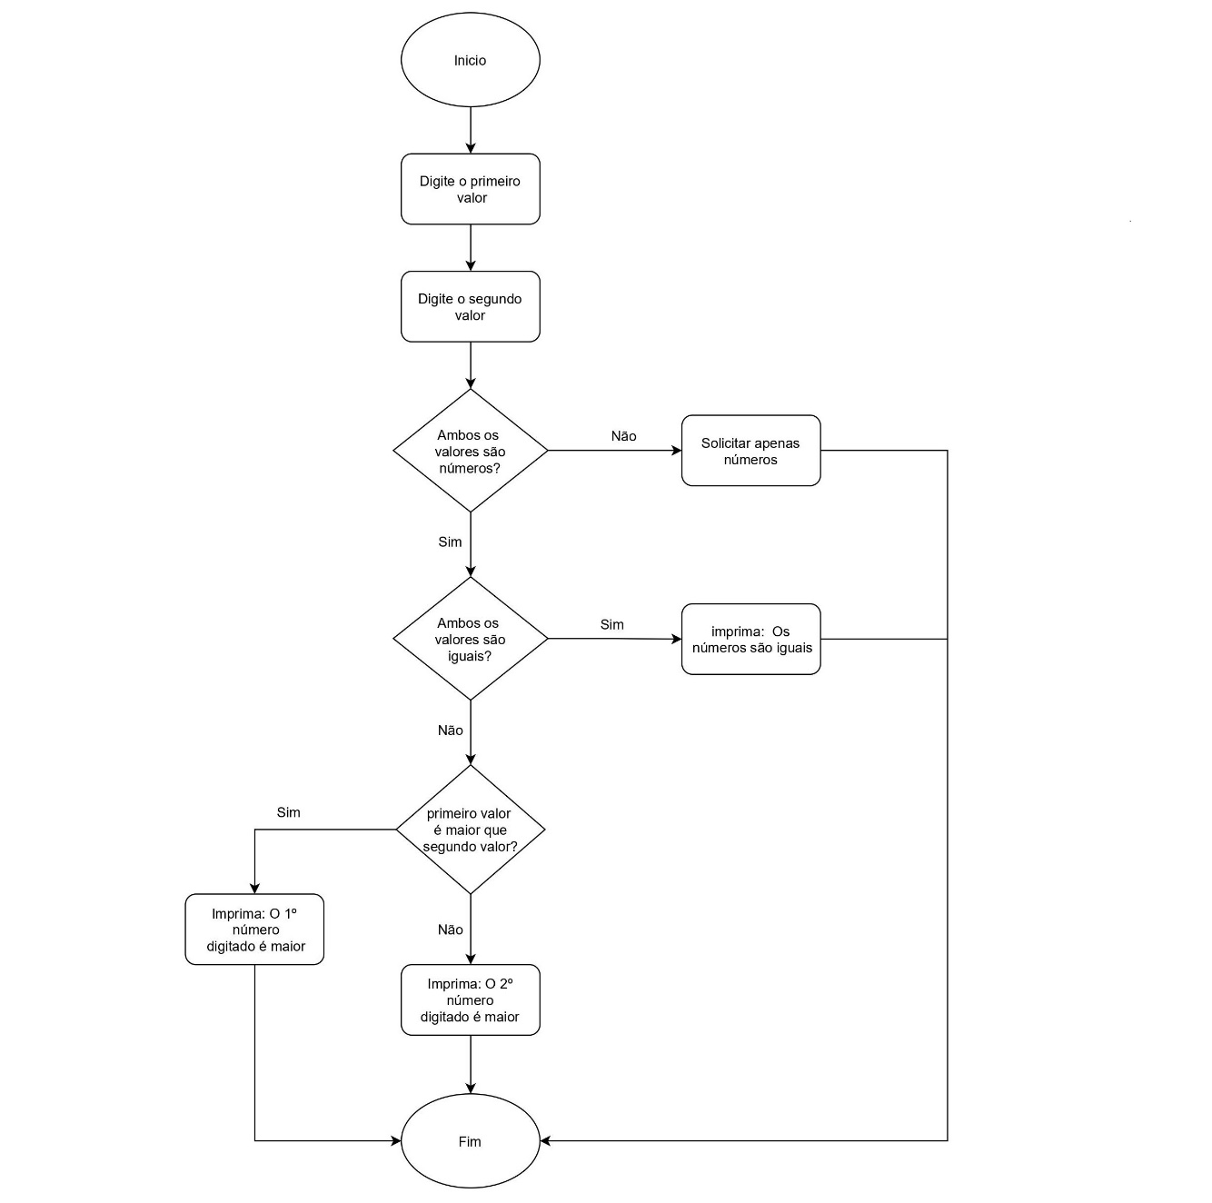

**7.**

#include<stdio.h>

#include<stdlib.h>

#include<locale.h>

int main(){

setlocale(LC_ALL,"portuguese");

int idade;

printf(" Digite sua idade: ");

scanf("%d",&idade);

if (idade < 16)

printf(" Não pode votar!");

else

if(idade >= 16 && idade < 18 || idade > 70 && idade < 120)

printf(" Seu voto é facultativo, não obrigatório.");

else

if (idade > 120)

printf(" Idade inválida!");

else

printf(" Voto obrigatório!");

return(0);

}

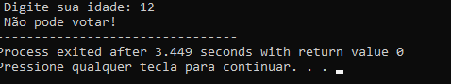

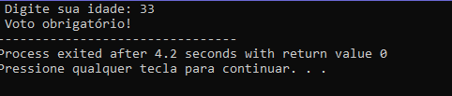

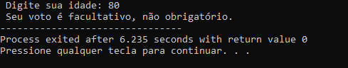

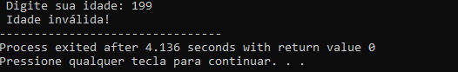

**8.**

